אצטיל כולין אסתרטאז – דף עבודה
1.השתמש בקישור על מתווך עצבי והגדר את המושגים הבאים :
נוירוטרנסמיטור, סינפסה, רצפטורים , אצטיל כולין
2.אצטיל כולין אסתראז מבצע פירוק כימי של החומר אצטיל כולין . לפניך נוסחת המבחנה של אצטיל כולין:
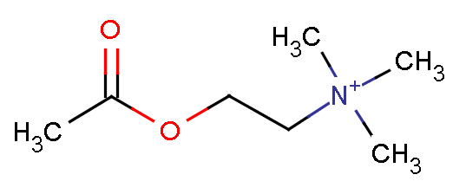
בהתאם למידע בפרוטאופדיה , סמן את הקשר שמתנתק בפירוק אצטיל כולין.
3.מאיפה לאיפה מופרש אצטיל כולין אסתראז מהשריר אל הנוזל החוץ תאי או מתא עצב אל הנוזל החוץ תאי ?
4.I. צפה בהדמייה על קשרי דו גופרית. ספור כמה קשר דו גופרית יש באנזים אצטיל כולין אסתראז.
II. איזה חומצה אמינית אחראית להווצרות קשרי דו גופרית
5. התבונן על ההדמיה של סליל אלפא וביתא ורשום מה ההבדלים בינהם .
6.האם הצורה הבאה היא סליל אלפא או ביתא ? נמק תשובתך
האם קשרי המימן בצורה שבחרת הם בין שרשראות שכנות או באותה שרשרת ?
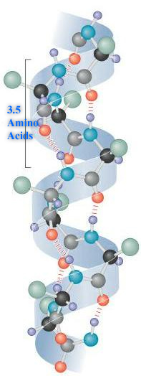
7. באתר הפעיל יש שלוש חומצות אמיניות. התבונן בהדמיה על האתר הפעיל וענה על השאלות הבאות :
I. מהם השמות של שלושת החומצות האמיניות באתר הפעיל
II. באתר הפעיל יש :
חומצה אמינית בעל טבעת מחומשת וקבוצה צדדית לא טעונה
חומצה אמינית חומצית
חומצה אמינית בעלת קבוצה צדדית קוטבית לא טעונה.
התאם את השמות שמצאת בסעיף I לתאורים בסעיף II
III אטומים של איזה יסוד הייצוג אינו מראה?
8. רק חומצה אמינית אחת נקשרת לאצטיל כולין. זהה את החומצה ומצא את האטום המסויים בחומצה זו הנקשר לאצטיל כולין. (אם תעמוד על האטום תראה את שם היסוד ולאיזה חומצה אמינית הוא שייך)
הרחבה על מנגנון פעולת האנזים באתר הבא :
http://www.weizmann.ac.il/home/joel/projects/che.html
9. הסתכל על הסצנה: חומצות אמינו קוטביות ולא קוטביות. הכדורים האפורים מייצגים חומצות אמינו הידרופוביות , והכדורים הסגולים והוורודים מייצגים חומצות אמינו הידרופיליות וטעונות
הסבר את המבנה השלישוני של האנזים, לאור הסצנה.
10. הסבר כיצד גז עצבים וארס של נחש גרין ממבה מעכבים את פעילות האנזים
11. הסתכל על מאמר פיתוח של מכון ויצמן נגד גז עצבים. פרופסור דן תופיק מהמחלקה לכימיה ביולוגית במכון ויצמן, ביצע אבולוציה מואצת של אנזימים, עד שמצא את האנזים אשר מפרק גז עצבים ביעילות . הסבר כיצד פועלת שיטה של אבולוציה מואצת.

